EDICION PLATINO

PPROG

UAM 2016-2017

PPROG

KILLER PENGUINS



Óscar Gómez Borzdynski

Óscar Pinto Santamaría

José Ignacio Gómez García

Andrea Ruiz Pastor

Contenido

Introducción: 2

Contexto histórico 3

Mapa del terreno 4

Cómo jugar 6

Ejecución 6

Flags 6

Comandos dentro del juego 6

# Introducción:

*Te despiertas con un terrible dolor de cabeza, en una habitación oscura. Tu única guía es la débil luz que se filtra a través de una grieta en el techo.*

* ¿Dónde estoy? ¿Estoy soñando? ¿Cómo he llegado aquí? - *Te preguntas mientras inspeccionas tus alrededores.*

*Empiezas a recordar, vagos recuerdos sangrientos inundan tu mente.*

* ¡¡PINGÜINOS!! ¡¡UNA INVASIÓN DE PINGÜINOS!! ¡¡DE PINGÜINOS ASESINOS!!

*Una voz retumba en las profundidades de la siguiente estancia, oscura y aún más fría. Parece una voz lejana, pero la puerta está ahí delante, no tiene sentido. Agudizas el oído y le prestas más atención.*

* ¡Corre mientras puedas, hay uno de ellos sueltos, no te entretengas o te matará, tienes 50 turnos para salir!

*Ya te acuerdas de todo. El Dr. Malvedades había hecho otra de las suyas. Pingüinos alterados genéticamente para desarrollar sus ansias de sangre y habilidades de matar. Fieles esbirros con los que dominar el mundo. Todos tus compañeros murieron en ese aparcamiento. Trataban de huir….*

*¿Cómo es que sigo vivo? ¿Quién me trajo aquí?*

* Te encontré sin conocimiento y te escondí en este viejo almacén. Pero nos han encontrado, debemos huir. - *Dice la voz en la sala contigua.*

*¿Un momento, cómo es que sabía que pensabas en eso? Da lo mismo, es hora de moverse.*

# Contexto histórico

El Dr. Malvedades llegó a la ciudad cuatro meses atrás. Protagonizando una serie de catastróficas desdichas recogidas en famosos documentales como “Karate a muerte en Torremolinos” (<https://es.wikipedia.org/wiki/Karate_a_muerte_en_Torremolinos>).

Desde entonces todo fue a peor. La población estaba aterrorizada. Muchos huyeron de la ciudad, no les parecía un lugar adecuado para vivir.

Un día el Dr. Malvedades dejó de actuar, algo más grande se avecinaba. Ese momento ha llegado.

Tras el descubrimiento de la energía nuclear y de la posibilidad de usar “Langostas radioactivas” como depósito de energía infinita, se empezaron a usar para todo, ¡incluso para abrir puertas!

De ahí debió de haber sacado la idea de los pingüinos, utilizar animales indefensos para propósitos malvados. Los defensores de los animales han sido acallados.

# Mapa del terreno

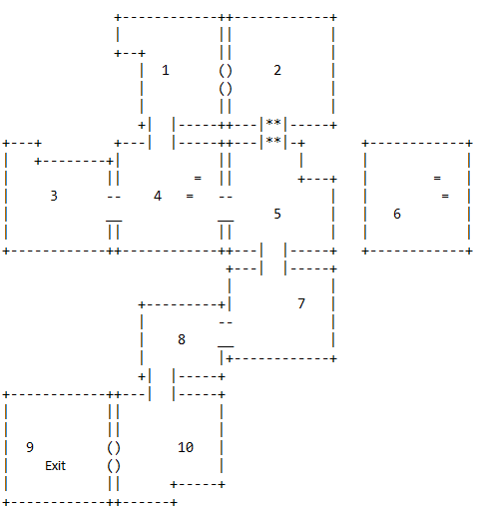

1. Aquí te has despertado. Al sur hay una puerta abierta, de ahí proviene esa voz. Al este hay una puerta cerrada con un cartel “door”, encuentras una linterna, un plus y un littleO (los dos últimos no parecen ser de utilidad).
2. Esta sala estaba cerrada, al oeste una puerta “door”, al sur una pared debilitada por alguna clase de explosivo “wall”. Aquí se encuentra la llave “Key” de “door”, algo bastante inapropiado. También encontrarás una piedra muy pesada y lo que parece ser un trozo de una escalera “Ladder”
3. Estancia oscura, una caja rotulada como “Tnt”, llena de dinamita. ¿Podrás utilizarla para algo?. Un at y un positive minus (Be happy ☺ ).
4. En esta casilla encontramos a un “federal cop”, parece demasiado pesado. Él te ha salvado, le debes la vida. No te entretengas con el otro objeto que encuentras, “Pprog” o suspenderás CIREL. Encuentras una montaña de madera, lo que parecía ser una escalera incompleta “uncomplete_ladder”. Hay una trampilla en el techo. No puedes alcanzarla.
5. El otro lado de “wall”, está al norte, ¿podrás romper esa pared?. También encuentras una carpeta rotulada “Important thing”. No interesa.
6. Parece una alacena, encuentras una Langosta radioactiva, y algo que no parece importante. La trampilla del suelo comunica con la casilla 4.
7. Una habitación desierta, solo hay un par de monedas por el suelo, parece una moneda extranjera. ¡Con estos “Euros” podrías hacerte rico!
8. ¡Oh! Un pingüino dormido. No hagas ruido. Hay más monedas. Éstas son dólares. También encuentras una “Most important key”, pero parece estar rota.
9. ¡La salida! Una escalera conduce al exterior. Ésta sala se encuentra bloqueada por una puerta “exit” con ese símbolo que tanto conoces, “La Langosta”.
10. En esta casilla encuentras un trofeo. Eso significa que estás cerca de la salida… Una puerta “exit” al oeste parece cerrada a cal y canto, necesitas una llave…

# Cómo jugar

## Ejecución

Entra en tu terminal y ejecuta make, posteriormente llama a:

./JuegoConv loader.dat [flags]

Asegúrate de tener el volumen activado.

## Flags

1. -nr (NO_RULES) juega sin reglas, quítale emoción al juego.
2. -nv Juega sin interfaz, ¿te atreves?
3. -l <fichero> registra la actividad del juego en un fichero, asegúrate que termina en .log.

## Comandos dentro del juego

1. go <dirección>: muévete por el almacén. (north, south, east, west, up, down)
2. pick <objeto>: Coge un objeto, escribe bien el nombre o fallarás.
3. drop <objeto>: Deja un objeto, escribe bien el nombre o fallarás.
4. turnon/off <objeto>: Enciende un objeto, si no se puede encender ni lo intentes.
5. inspect [space / <objeto> / inventory]: inspecciona tus alrededores, asegúrate de tener luz.
6. save <nombre partida>: guarda la partida, así podrás seguir más adelante.
7. load <nombre partida>: carga esa partida que tenías a medias.
8. open <puerta> with <objeto>: abre esas puertas que te impiden el paso.
9. help: por si necesitas un recordatorio de estos comandos.
10. quit: sal del juego.